Delinea las diferentes formas de la a.

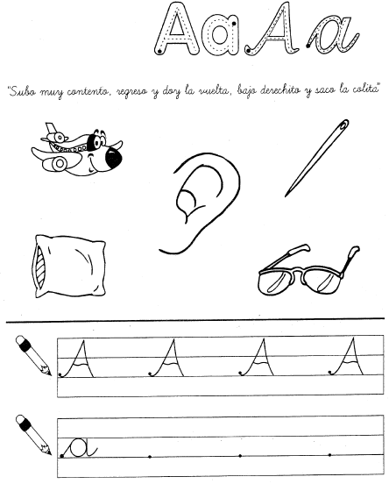
Colorea las figuras que comienza con la vocal a.

Escribe la vocal a

Colorea el avión.

Escribe la vocal a, completa lo que falta.
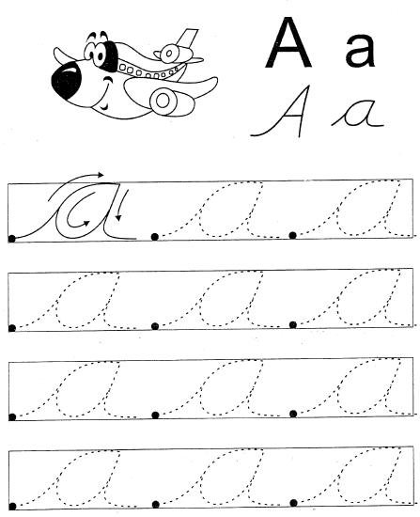

Trazamos la vocal a usemos un lápiz.

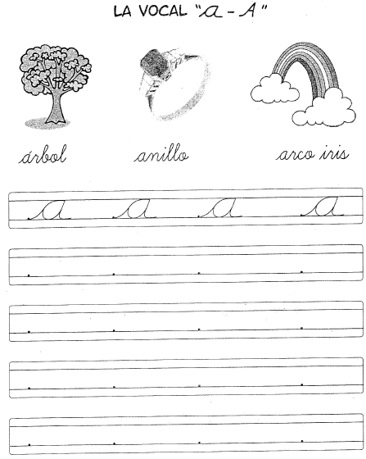

Comprensión lectura
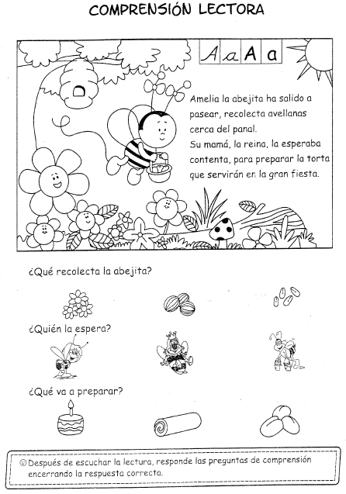

Después de escuchar la lectura responde las preguntas de comprensión encerrando la respuesta correcta.

La vocal E.

Delinea las diferentes formas de la e.

Colorea las figuras que comienza con la vocal e.
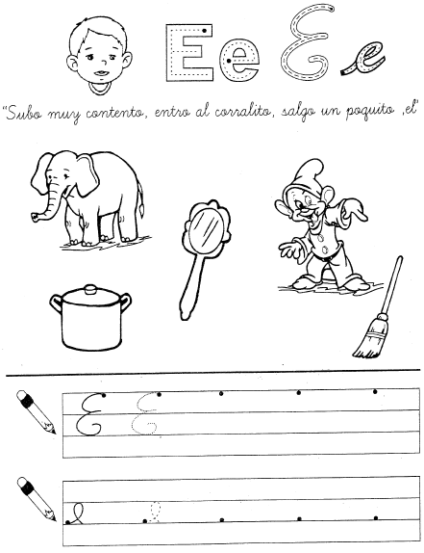

Delinea la vocal “E” encierra la vocal del nombre luego colorea.

Traza la vocal “E” igual que el ejemplo.
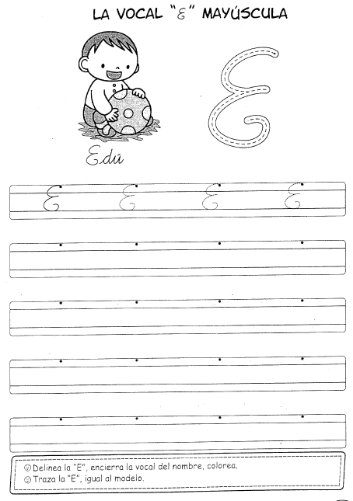

Colorea el enano.

Traza la “e”

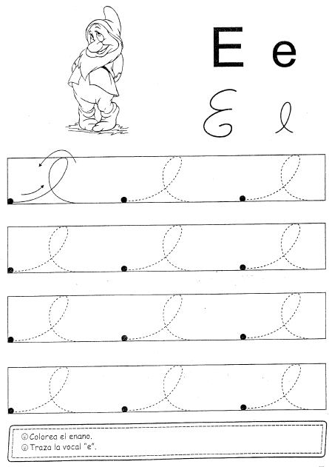

Pinta las figuras con la vocal “e”.

Traza la vocal “e” usa tu lápiz.
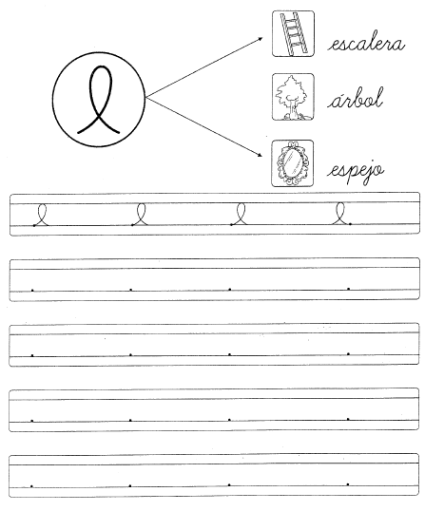

Completa con la vocal i minúscula y mayúscula según corresponda.
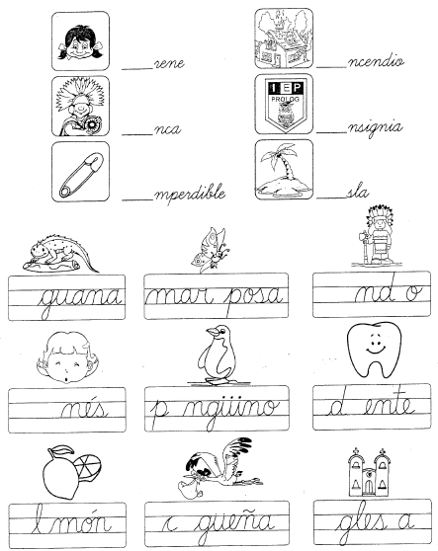

Completa las palabras con la vocal “e”.
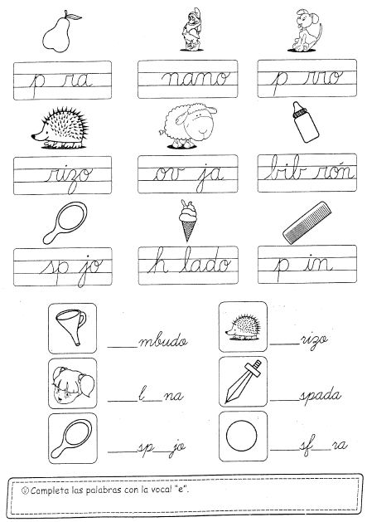

Delineamos la vocal “i”

Colorea las figuras con la vocal “i”

Delinea las letras punteadas de la vocal “i”.
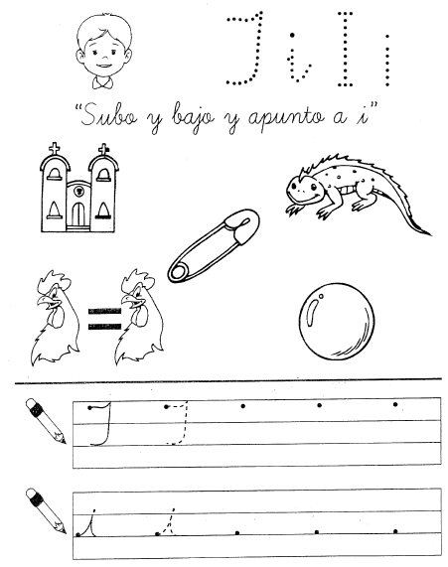

Colorea la isla libremente.

Traza la vocal “i”.
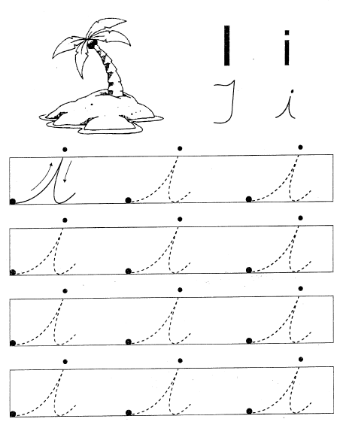

Marca con una x las palabras con la vocal “i”.
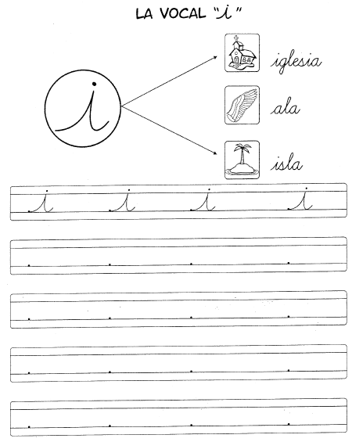

La vocal “O”
Colorea el osito.
Traza la vocal “o”.
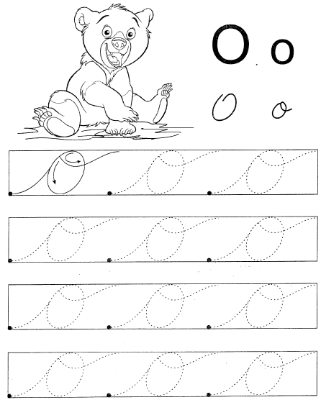

Encierra la “O” mayúscula.}

Sigue trazando la vocal “o”.
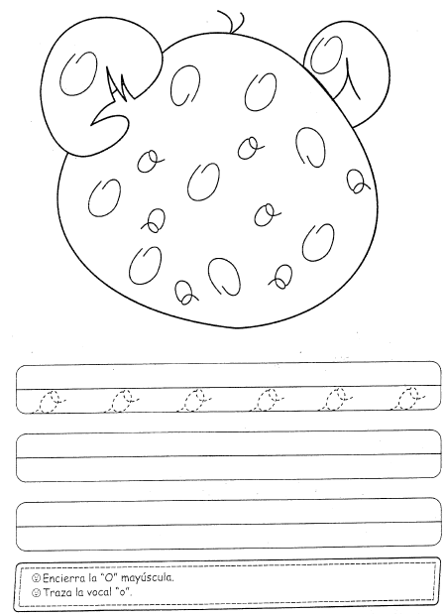

Encierra as figuras en un círculo que comienzan con la vocal “o”.

Traza la vocal “o” usa tu lápiz.
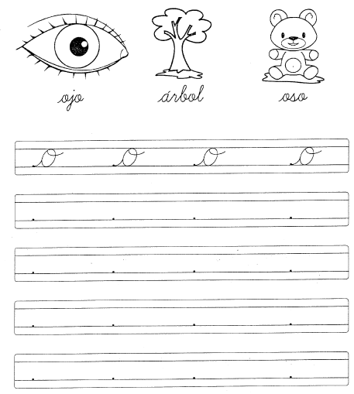

Pinta solo las vocales que comienzan con la vocal “o”
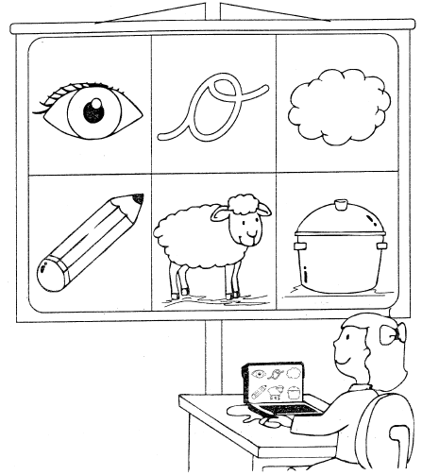

Después de escuchas la lectura, responde a las preguntas correctamente.

Colorea la respuesta correcta.

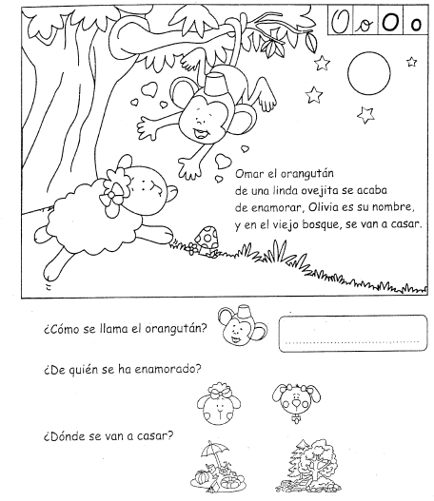

Completa las palabras con la vocal.
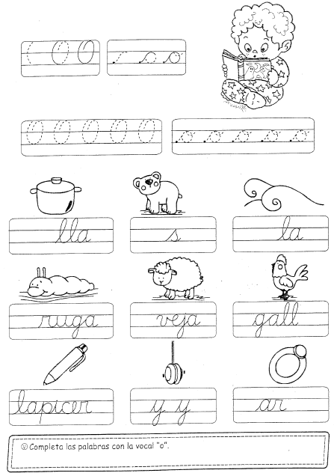

La vocal “U”

Colorea la uva libremente.

Traza la vocal “u” respetando las flechas.

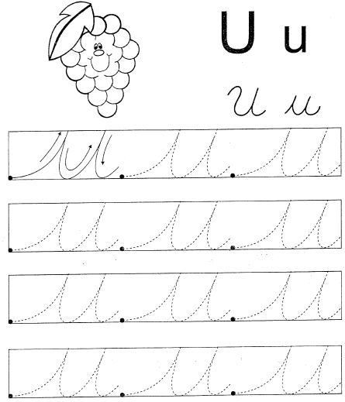

Traza las “U – u” colorea el número uno.
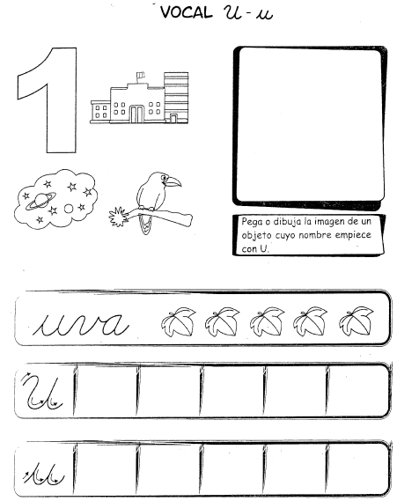

Pinta solo las figuras solo las palabras que comienzan con la vocal “u”.
